1. Voltaj düşürücü olarak çalışan bir transformatörde sarım sayılarının oranı 1/5 'tir. Sekonder bobinden 220 V gerilim elde etmek için transformatöre verilen gerilim kaç volt olmalıdır?
A) 1100 B) 1200
C) 1300 D) 1400

2. Bir transformatörde sekonderin sarım sayısı, primerin sarım sayısının 15 katıdır. Primere 10 volt gerilim uygulanırsa, sekonderden alınan gerilim kaç volttur?
A) 10 B) 15 C) 30 D) 150

3. Bir transformatörün primeri 600, sekonderi 60 sarımlıdır. Primere 220 volt gerilim uygulanırsa sekonderden kaç volt gerilim alınır?
A)11 B) 22 C) 110 D) 220

4. Verimi %100 olan bir transformatörün primerinin sarım sayısı sekonderinin sarım sayısının 5 katıdır. Primere 100 V gerilim uygulandığında;
- Sekonderin gerilimi 20 V tur.
- Bu transformatör alçaltıcıdır.
- Sekonderden geçen akım 2A dır,
yargılarından hangisi ya da hangileri kesinlikle doğrudur?
A ) Yalnız I B) Yalnız II
C) I ve II D) II ve III

5. Yükseltici bir transformatör, 55 volt ve 12 amperlik akım ile bir lambanın ışık vermesinden kullanılmaktadır.
Elde edilen gerilim 220 volt olduğuna göre, lamba üzerinde geçen akım şiddeti kaç amperdir?
A) 6 B) 3 C) 1 D) 0,5

6. Primerinin sarım sayısı 250 olan transformatörün primerine 5A akım şiddeti olan 220 voltluk bir gerilim uygulanmış ve sekonderden 0,5 A lık bir akım elde edilmiştir.
Buna göre sekonderin sarım sayısı kaçtır?

A) 100 B) 500
C)1500 D) 2500
7. 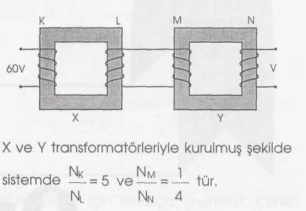
K bobinine 60V luk gerilim uygulandığında N bobininden kaç voltluk gerilim elde edilir?
A) 12 B) 15 C)48 D) 240

8. 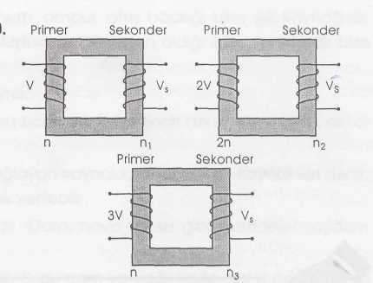
Üç transformatörün primer gerilimleri ile pri-mer bobindeki sarım sayıları şekildeki gösterildiği gibidir.
Her üç transformatördeki sekonder gerilimlerinin 6V olması için sekonder bobinlerdeki n,, n₂, n₃ sarım sayıları arasındaki ilişki ne olmalıdır?
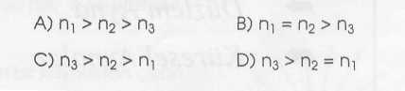

9. Primeri 660 sarımlı bir transformatör 220 voltu 10 volta indirdiğine göre sekonder devrede kaç sarım vardır?
A) 30 B) 300
C)660 D) 900

10.
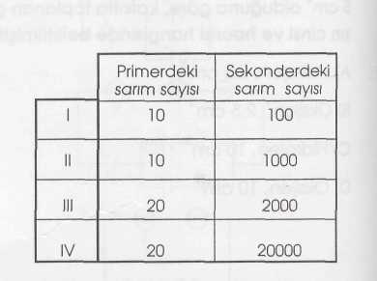
Tabloda, primer ve sekonder sarım sayılan belirtilmiş transformatörlerin primerlerine aynı gerilim uygulandığında, hangisinin sekonderinde daha yüksek voltaj elde edilir?

A) I B)ll C)lll D) IV

11. Bir transformatörün primerindeki gerilim farkı sekonderindekinin 10 katıdır. Prime-rinden 2 amper akım geçtiğinde sekonde-rinden kaç amperlik akım çekilir?
A) 0,2 B) 2 C) 10 D) 20
(2000 - DPY)

12. Bir transformatörün primerine uygulaı gerilim, sekonderinden alınan gerilim1/ 3 ine eşittir. Primerden geçen akım; şiddeti 0,9 A olduğuna göre, sekonderden geçen akım şiddeti kaç A'dir?
A) 0,1 B) 0,2 C) 0,3 D) 2,7

13. Gerilimi 100 kat artırabilen bir transformatörde birincil bobindeki gerilim 100 Volt ise, ikincil bobindeki gerilim kaç volt'tur? (DPY)
A) 100 B) 1000
C) 10000 D) 100000

14. Sarım sayıları oranı 1/4 olan alçaltıcı tarnsformatörde ikincil bobinden 55 Volt. luk gerilim elde edilebilmesi için kaç Volt. luk gerilim uygulanmalıdır?
(Enerji kaybı olmadığı düşünülecektir.) (FL ve AÖL)
A) 4,25 B) 13,75
C) 55 D) 220

15. Primeri 100 sarımlı bir transformatör, 220 Volt. luk gerilimle çalışmaktadır. Sekonde-, rinden 55 Volt alabilmek için sekonder kaç sarımlı olmalıdır? (AÖL)
A) 220 B) 250 C) 500 D) 660

16. Bir transformatörün 200 sarımlı primerine 120 Volt. luk gerilim uygulandığında sekon derinden 60 Volt. luk gerilim alınıyor. Buna göre sekonderinin sarım sayısı kaçtır? (EML)
A) 400 B) 320
C) 260 D) 100
17. Bir transformatörde, primer 800, sekonder ise 40 sarımlıdır. Primer makaraya 220 Volt. luk gerilim uygulandığında, direnci 2 ohm olan sekonder makaradan kaç amperlik akım geçer? (FL)
A; 5,5 B) 7,5 C) 10 D) 11

18. Sarım sayıları oranı 1/8 olan alçaltıcı transformatörde, ikincil bobinden 240 Volt. luk gerilim elde edilebilmesi için, birincil bobine kaç Volt. luk gerilim uygulanmalıdır?
A) 30 B) 240 C) 960 D) 1920

19. Bir transformatörde sekonderin akımı 0,3 amper, gerilimi 200 Volt'tur. Primerin akımı 2 amper, gerilim 50 Volt'tur. Transformatörün verimi yüzde(%) kaçtır?
A) 25 B) 40 C) 60 D) 75

20. Bir transformatörün primerine 120 Volt'luk gerilim uygulandığında, sekonderinden 480 Volt'luk gerilim alınıyor. Sarım sayıları oranı, Ns/Np kaçtır?
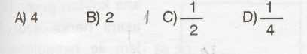

21. Bir transformatörde birincil bobindeki sarım sayısı 60, gerilim 200 Volt'tur. İkincil bobinden 500 Volt'luk gerilim alındığına göre, sarım sayısı kaçtır?
A) 150 B) 120 C) 15 D) 12

22.
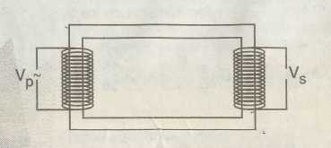
Transformatör, alternatif voltaj geriliminin artırılması veya azaltılması için kullanılır.
Sekonder çıkış voltajının değerini daha fazla artırabilmek için aşağıdakilerden hangisinin yapılması yeterlidir?
- Primer sarım sayısının artırılması
- Primer sarım sayısının azaltılması
III.Sekonder sarım sayısının artırılması
IV.Sekonder sarım sayısının azaltılması
A) I veya IV B) II veya III
C) Yalnız I D) Yalnız IV

23.

